

Relatório de CTF
Título do CTF – Plataforma

Informações do documento
Referência | Crack the Hash –Artur Adam de Oliveira
N° Revisão | 1
Data de publicação | 21/09/2025
Link | https://tryhackme.com/room/crackthehash

Redação | Artur Adam de Oliveira | Estudante
Revisão | Artur Adam de Oliveira | Orientador
Aprovação | Artur Adam de Oliveira | Diretor

Histórico de revisões
N° | Entregas | Descrição
0 | 20/09/2025 | Produção
1 | 21/09/2025 | Revisão
2 | 21/09/2025 | Aprovação

Informações do CTF
Nível de Dificuldade | Fácil
Tipo de acesso | Gratuito
Conceitos envolvidos | Hash, HashCat
Plataforma | Tryhackme
Área | Red

Sumário
Contextualização 3
Subtítulo caso necessário 3
Desenvolvimento 3
Pergunta 1 3
Pergunta 2 3
Pergunta 3 3
Pergunta N 3
Conclusão 3
Referências 3

Contextualização
Crack the Hash é um CTF extremamente simples que pode ser amplamente utilizado para o aprendizado e compreensão de Hashes e como quebrá-los. Sendo separado em dois níveis, o primeiro para hashes simples e o segundo para hashes que podem requerer a utilização de softwares como HashCat.

Desenvolvimento
Level 1
Para obter a solução de todos os hashes deste nível é necessário apenas verificar dois sites, o primeiro é o https://www.tunnelsup.com/hash-analyzer um site criado para identificar a tipagem de um Hash dentre os Hashes mais comuns. O segundo é https://10015.io/tools/md5-encrypt-decrypt que permite realizar a decifração de diversos tipos de hash.

48bb6e862e54f2a795ffc4e541caed4d
Primeiramente coloque no site TunnelSup e descubra o tipo de hash:
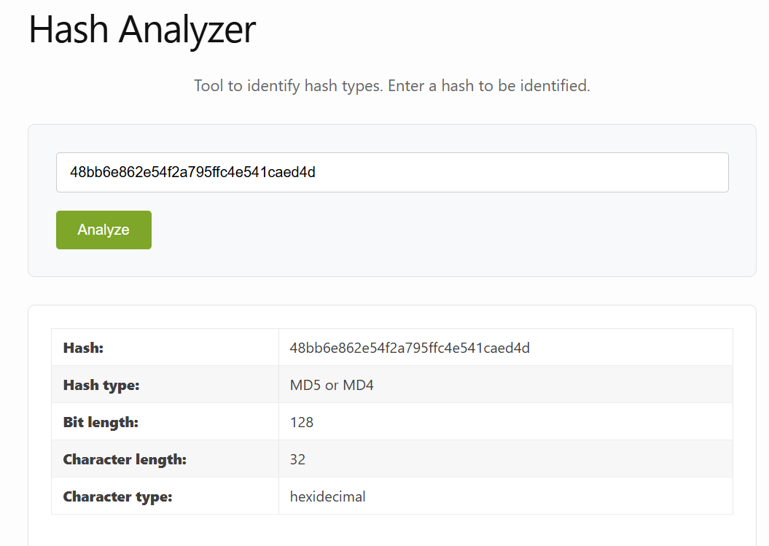
Após isso utilize o 1OOL5 para decifrar:
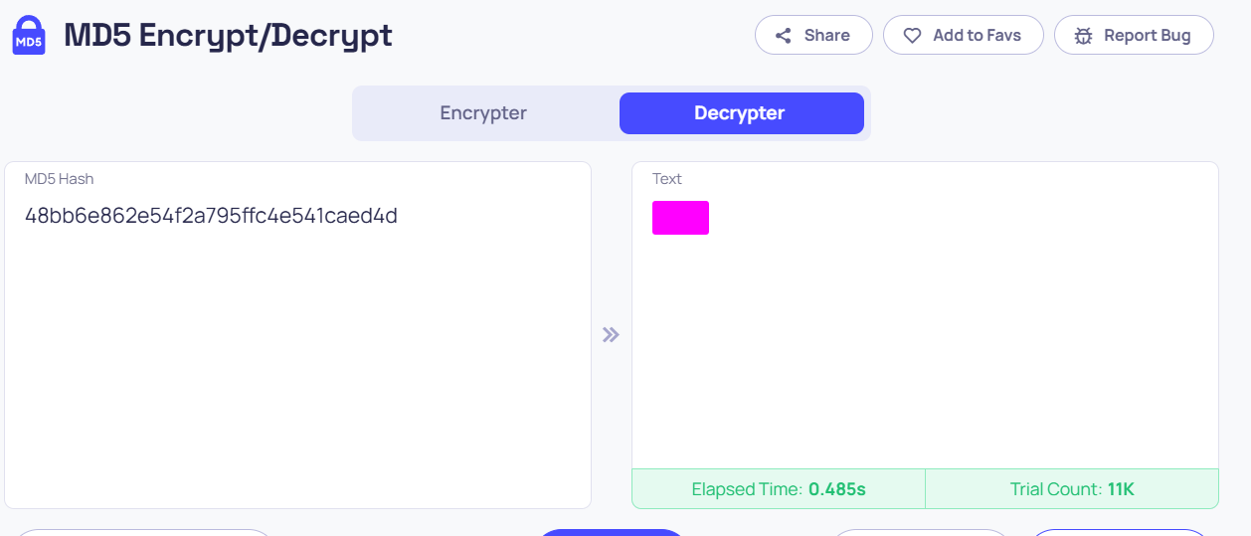

CBFDAC6008F9CAB4083784CBD1874F76618D2A97
Primeiramente coloque no site TunnelSup e descubra o tipo de hash:
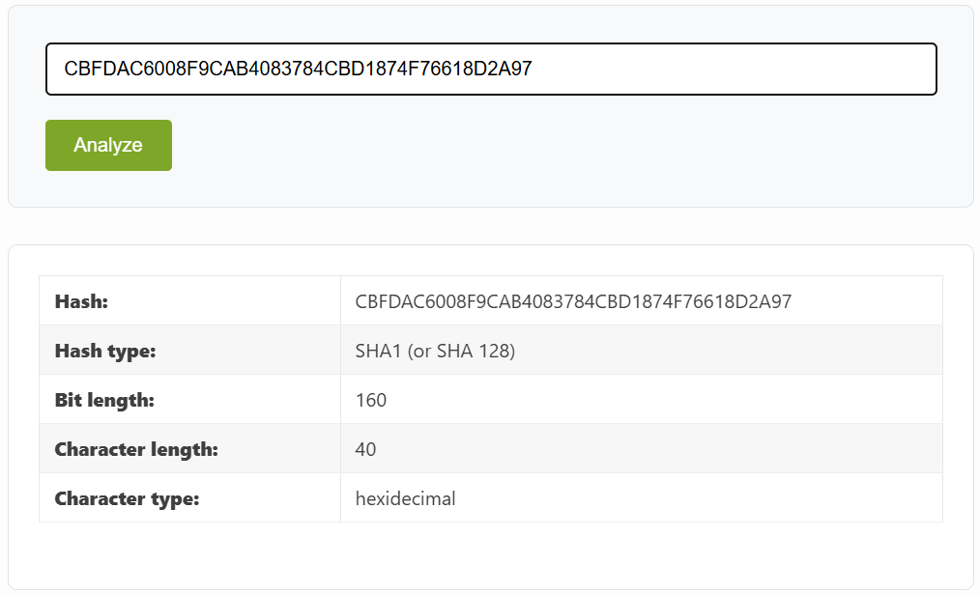
Após isso utilize o 1OOL5 para decifrar:
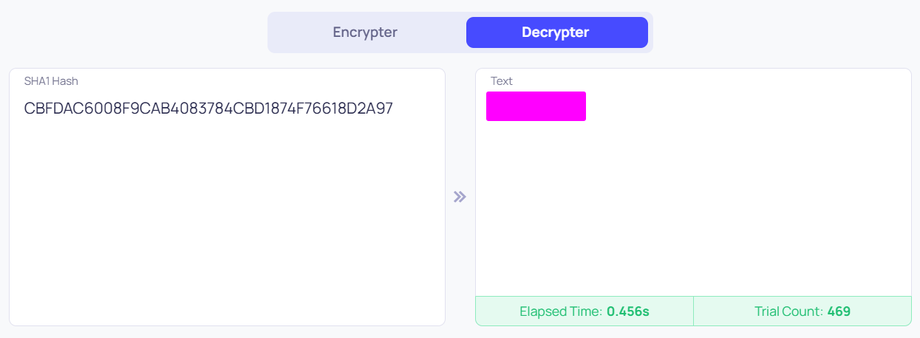

1C8BFE8F801D79745C4631D09FFF36C82AA37FC4CCE4FC946683D7B336B63032
Primeiramente coloque no site TunnelSup e descubra o tipo de hash:
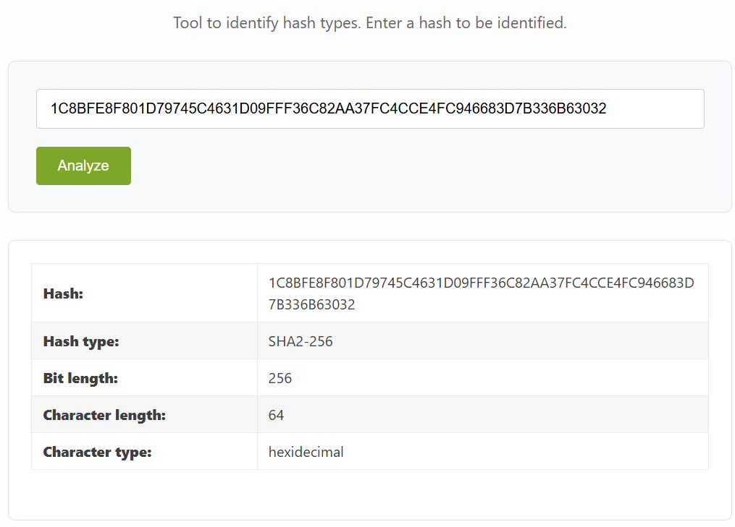
Após isso utilize o 1OOL5 para decifrar:
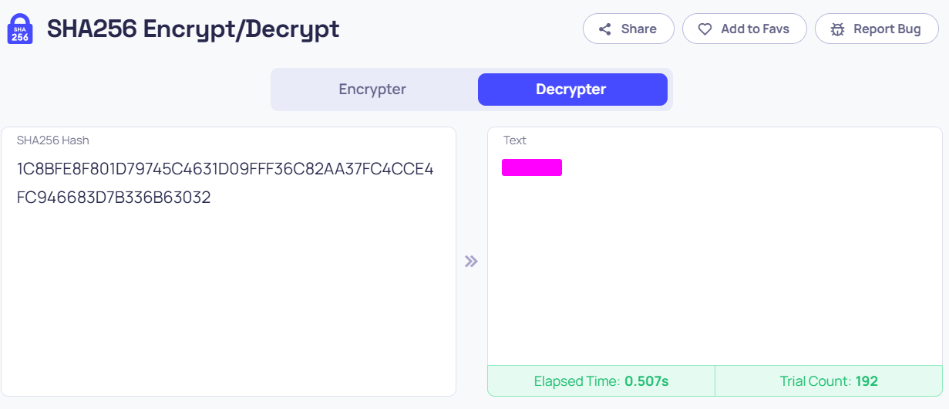

$2y$12$Dwt1BZj6pcyc3Dy1FWZ5ieeUznr71EeNkJkUlypTsgbX1H68wsRom
Primeiramente coloque no site TunnelSup e descubra o tipo de hash:
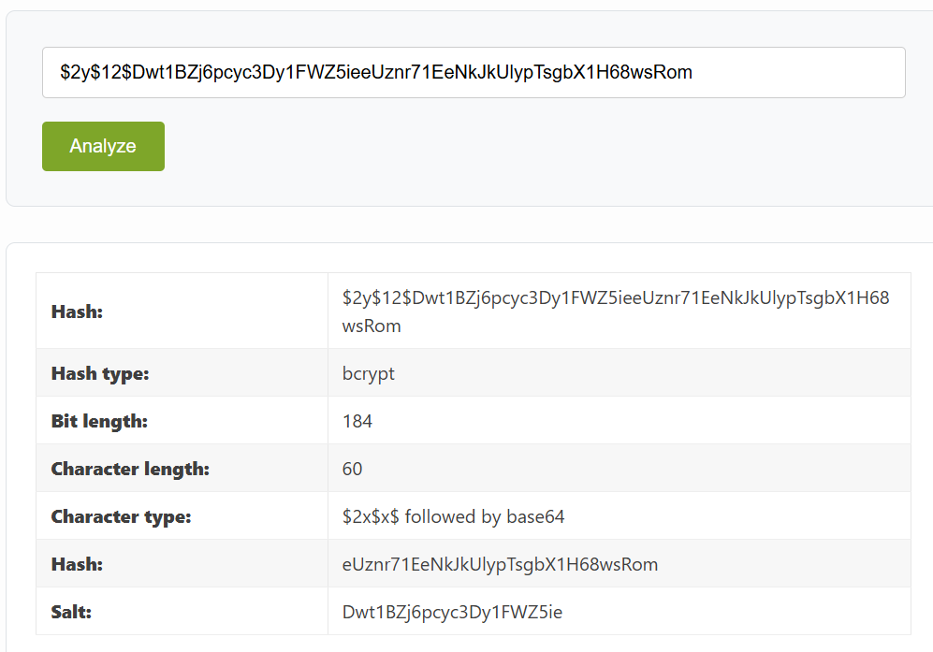

Este tipo de Hash não pode ser encontrado no site que tem sido utilizado até este momento para poder solucionar este Hash transfira ele para um arquivo em sua máquina e encurte a lista “rockyou.txt” para que utilize apenas senhas de 4 caracteres com o comando awk ‘length($0) == 4' rockyou.txt > [Nome_do_Arquivo_Rock]
Agora utilize o seguinte comando de HashCat hashcat -a 0 -m 3200 [Arquivo_Hash] [Nome_do_Arquivo_Rock] --force que irá resultar na senha sendo devolvida.
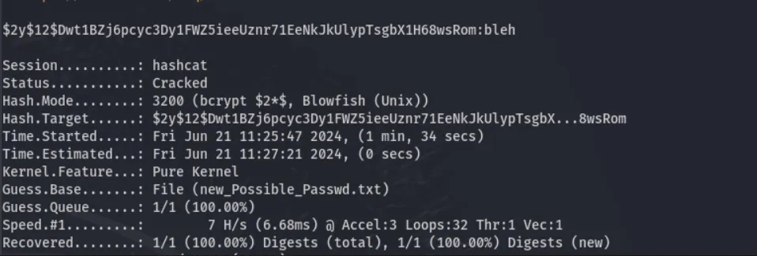

279412f945939ba78ce0758d3fd83daa
Primeiramente coloque no site TunnelSup e descubra o tipo de hash:
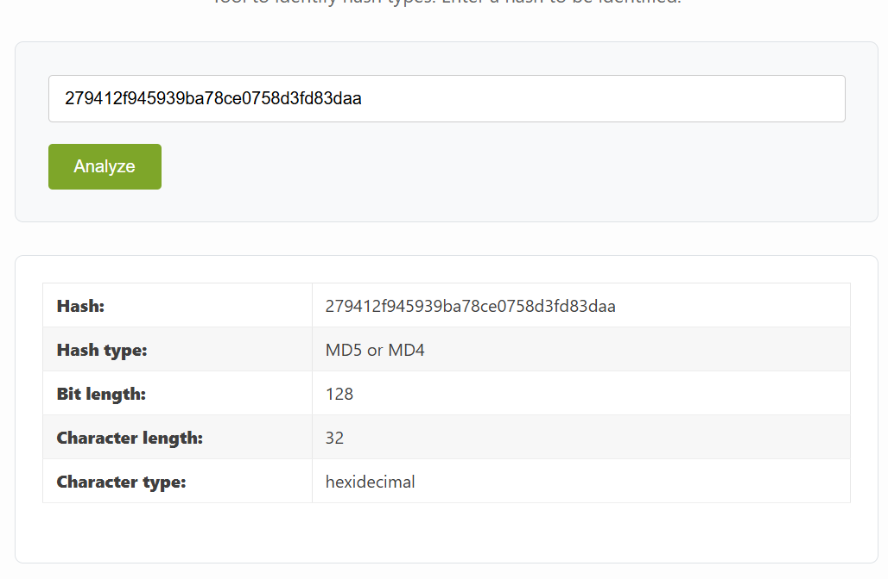
Pode se ver que semelhante aos 3 primeiros exercícios este é um tipo de Hash comum, deste modo apenas coloque o hash em um decifrador e obtenha a resposta:

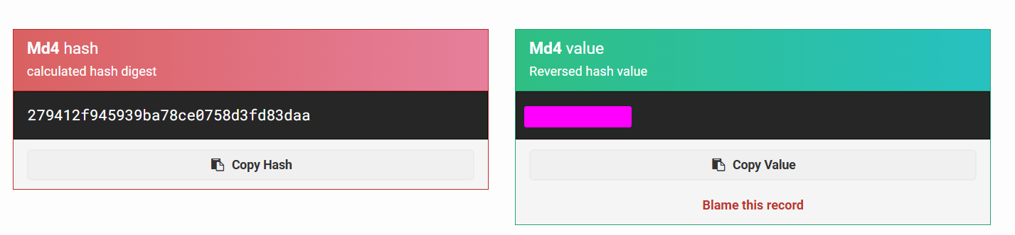

Level 2
A partir deste ponto as perguntas se tornam mais difíceis em sua solução, embora a estrutura siga o mesmo padrão anterior.
Hash: F09EDCB1FCEFC6DFB23DC3505A882655FF77375ED8AA2D1C13F640FCCC2D0C85
Como nos exercícios passados primeiramente verifique o tipo de Hash utilizado:
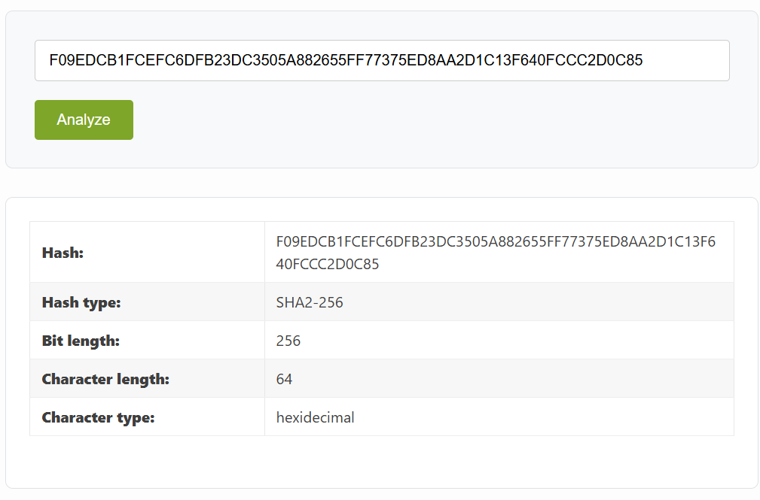
Porém ao tentar utilizar os decifradores online, eles se mostram incapazes de quebrar o Hash:
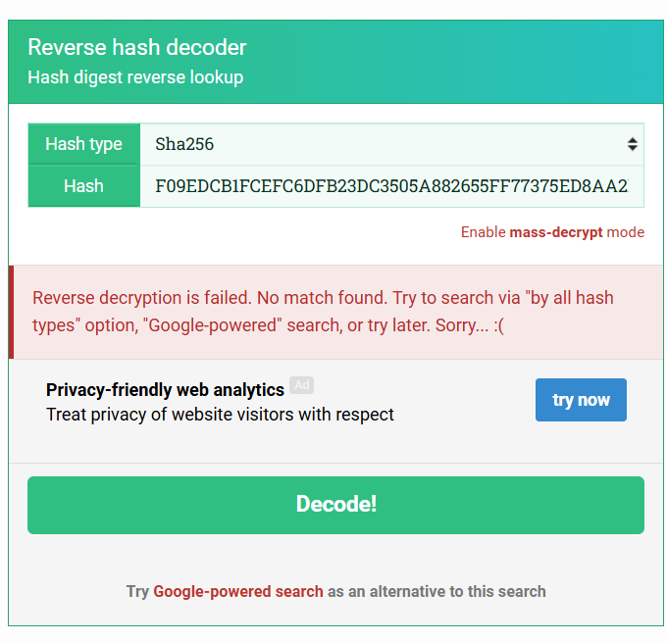
Para quebrar o Hash será utilizado o hashcat, novamente crie um arquivo com o Hash em sua máquina e utilize o seguinte comando: hashcat -a 0 -m 1400 [Arquivo_Hash] rockyou.txt isso irá gerar o resultado desejado:
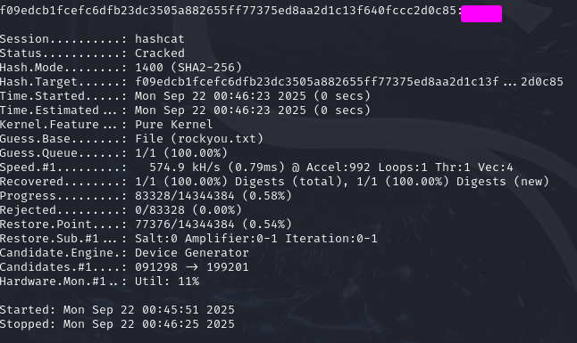

Hash: 1DFECA0C002AE40B8619ECF94819CC1B
Primeiramente identifique o Hash 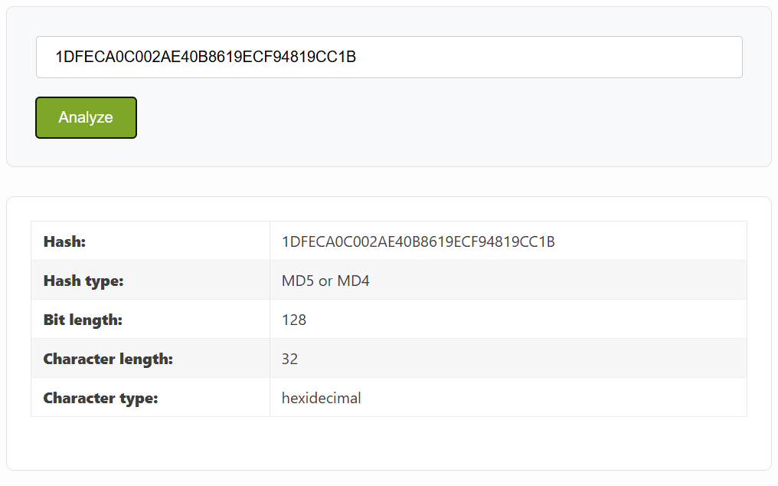
Neste caso em específico infelizmente o identificador de Hash não está correto, o tipo deste Hash é na realidade um Hash NTLM, para quebrar este Hash específico utilize o comando: hashcat -a 0 -m 1000 [Arquivo_Hash] rockyou.txt e deste modo pode ser obtido o resultado desejado: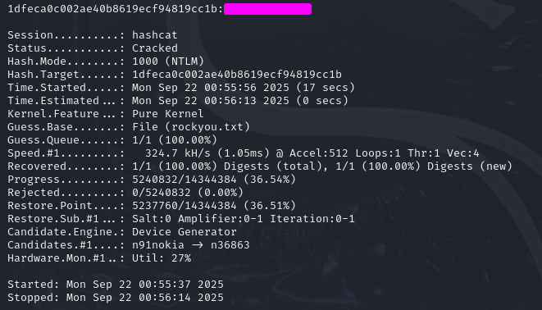

Hash: $6$aReallyHardSalt$6WKUTqzq.UQQmrm0p/T7MPpMbGNnzXPMAXi4bJMl9be.cfi3/qxIf.hsGpS41BqMhSrHVXgMpdjS6xeKZAs02.
Salt: aReallyHardSalt
Desta vez o Hash possui um Salt fazendo com que o código normalmente utilizado para descriptografar este Hash não ira funcionar corretamente, além de fazer com que a tipagem não possa ser descoberta pelo site: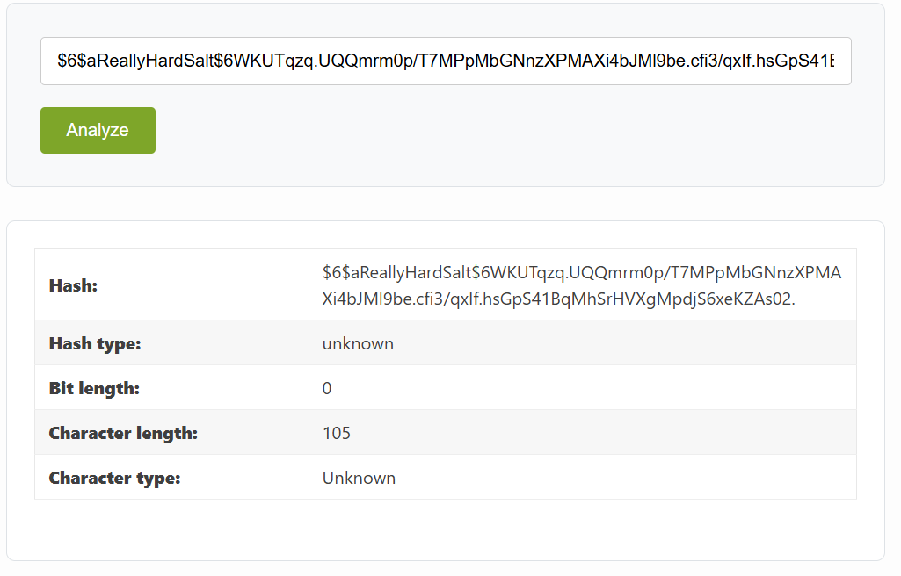
Porém pode ser encontrado o tipo de Hash ao analisar o modo que este Hash foi armazenado, o $6$ é o tipo do código, para descobrir qual especificamente, vá até o site https://github.com/unstable-deadlock/brashendeavours.gitbook.io/blob/master/pentesting-cheatsheets/hashcat-hash-modes.md que possui todos códigos -m para tipos de Hash, e ao observar a sessão de exemplos é possível notar que o código sendo utilizado é um SHA512
Agora, utilizando o novo código para o -m é possível encontrar a resposta através do comando: hashcat -a 0 -m 1800 [Arquivo_Hash] rockyou.txt: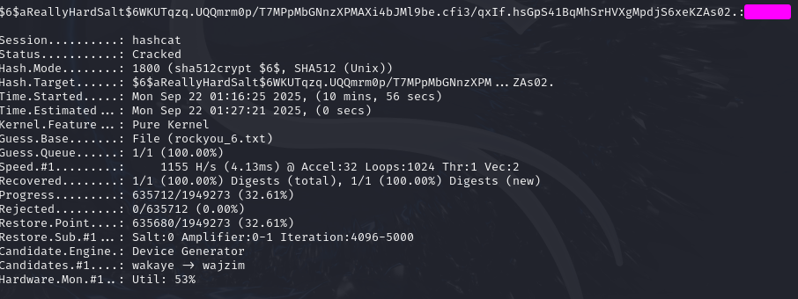

Hash: e5d8870e5bdd26602cab8dbe07a942c8669e56d6
Salt: tryhackme
Assim como no último exercício existe um Salt para este Hash, para solucionar esta questão primeiro veja se é possível descobrir sua tipagem: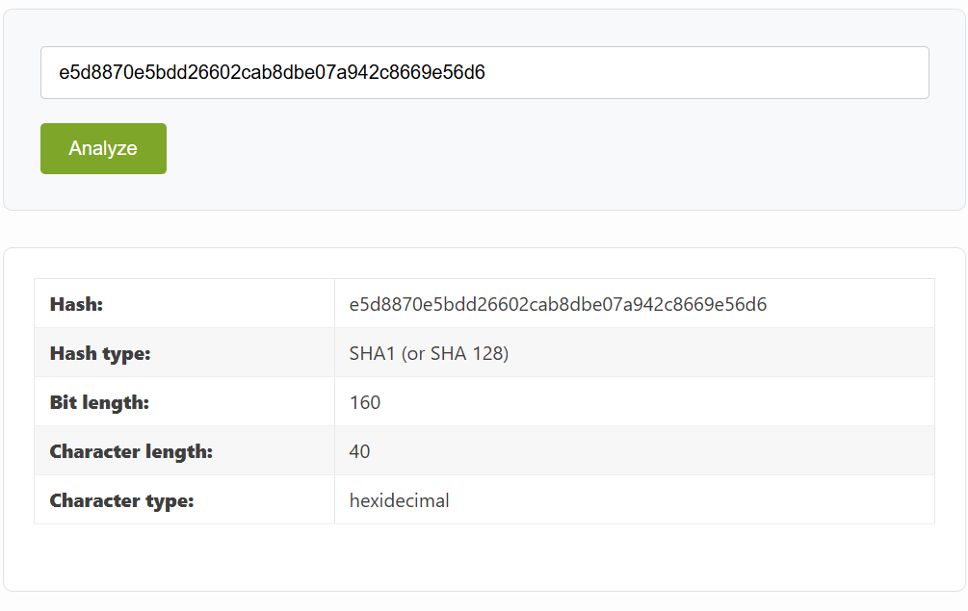
Sabendo que o tipo é SHA1 pode se procurar na base de Hashes para qual código -m melhor se adapta a este tipo: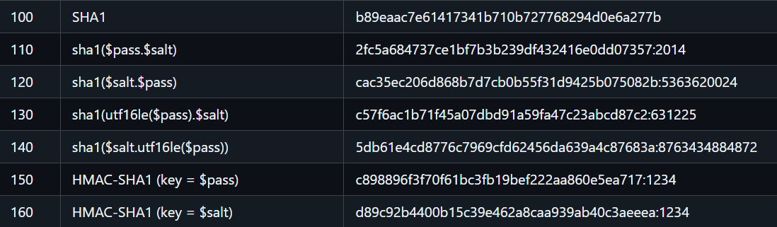
Os códigos 100 - 150 não são próprias pois possuí-se apenas o salt, é importante notar que o Hash DEVE ter o salt em seguida no arquivo do Hash como demonstrado abaixo:
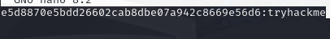
Feito isso coloque o seguinte código pode-se decifrar o Hash: hashcat -a 0 -m 160 [Arquivo_Hash] rockyou.txt: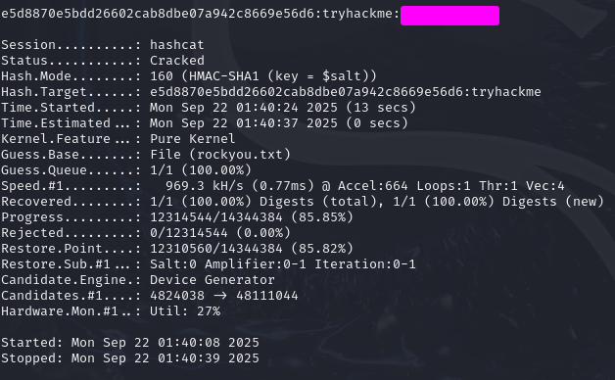
E assim está concluído este CTF

Conclusão
Este é um ótimo CTF para aqueles que desejam se acostumar e aprender mais sobre o uso e funcionamento de Hashes e como elas podem ser quebradas e decifradas

Referências
https://www.tunnelsup.com/hash-analyzer
https://md5hashing.net/hash/md4/279412f945939ba78ce0758d3fd83daa
https://github.com/unstable-deadlock/brashendeavours.gitbook.io/blob/master/pentesting-cheatsheets/hashcat-hash-modes.md

